ご自身用 おまかせうんチッチの排便・排尿のアセスメント 記載日 年 月 日
氏名 男・女 生年月日 （ 歳） 身長 cm 体重 kg
家族構成
本人の困っていること
家族・スタッフの困っていること
これまでの対処方法
排尿方法 □トイレ □Pトイレ □尿器 □おむつパット内 □留置カテーテル □間欠導尿
排便方法 □トイレ □Pトイレ □おむつ内 □その他（ ）
要介護度 支 １ ２ ３ ４ ５ 認知症 無・有（ I Ⅱ Ⅲ Ⅳ Ⅴ M）
現病歴
既往歴
ご利用中の医療福祉サービス

内服薬（ ）内に効能記入・下剤・抗コリン剤等排泄に関連する内服薬は〇で囲む

３日間の食事内容 1日平均水分量： ㎖ 主食：米飯・５分粥・全粥・ミキサー
副菜：普通・きざみ・ミキサー 栄養管理：経口 鼻腔・胃ろう・IVH
月日 | 朝食 | 昼食 | 夕食 | 間食 | 備考・量等
移動（可・要介助・不可）寝返り（可・要介助・不可）座位（可・要介助・不可）立位（可・要介助・不可）
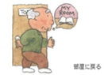

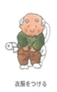
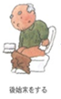
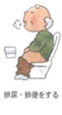
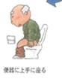
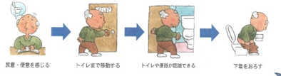
排泄関連動作（できない動作に✕をつける）

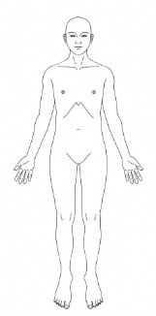
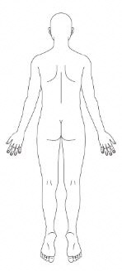
排便状況 便意（ 有・無 ）便失禁（ 有・無 ）残便感（ 有・無 ）腹部膨満感（ 有・無 ）腸蠕動（ 有・無 ）
排便周期（ 日）便の性状（BSS ）便の量（ ）
排尿状況 尿意（ 有・無 ） 尿失禁（ 有・無 ） 残尿感（ 有・無 ）
日中排尿回数（ 回）夜間排尿回数（ 回）
身体状況 ＊有の場合は人のイラストに記載
皮膚の状態：褥 瘡（ 有・無 ）陰部・肛門部のただれ（ 有・無 ）
骨盤底の状態：子宮脱（ 有・無 ）直腸脱（ 有・無 ）痔（ 有・無 ）
その他の状態：麻 痺（ 有・無 ）拘 縮（ 有・無 ）痛 み（ 有・無 ）
手術痕（ 有・無 ）冷 感（ 有・無 ）睡眠の質（ 良・不良 ）
生活リズム（起床・就寝・活動等）
0 1 2 3 4 5 6 7 8 9 10 11 12 13 14 15 16 17 18 19 20 21 22 23 0

